**MANUAL DE INSTALACION**

TIENDA TECNOLOGICA

Cristhian Ferney Prieto Sánchez

Ronal Andrés Peña García

Brayan Andrés Velandia Rivera

Andrés Leonardo Salazar Mayorga

Johana Cardenas Aldana

Ficha: 2338322

ANALISIS Y DESARROLLO DE SISTEMAS DE INFORMACION  
SENA

**CONTENIDO**

**PRESENTACIÓN**  
  
**OBJETIVO**  
  
**REQUERIMIENTOS TECNICOS**  
  
**HERRAMIENTAS UTILIZADAS PARA EL DESARROLLO**

**INSTALACION WEB SERVER**

**INSTALACION SOFTWARE TIENDA TECNOLOGICA**

**PRESENTACION**

El siguiente manual se desarrolla con el fin de dar a conocer a los usuarios, la información necesaria para la instalación del sistema. El manual cuenta con la información precisa para dar a conocer los requisitos y procedimientos necesarios para la instalación y funcionalidad del sistema.

**OBJETIVO**

Dar soporte al procedimiento técnico mediante el cual se hace la instalación del software.   
  
ESPECIFICOS:

Detallar los requerimientos mínimos necesarios del Hardware y Software para la instalación.

Mencionar y describir las herramientas utilizadas para el desarrollo del sistema.

**REQUERIMIENTOS TECNICOS**

Requerimientos mínimos de Hardware:

* Equipo (PC, portátil, tableta).
* Procesador Intel (Core).
* Memoria RAM 4 GB.
* Disco duro 500 GB.

Requerimientos mínimos de Software:

* Windows 10 o sistemas operativos que conecten a internet.
* Privilegios de Administrador.
* Conexión a internet.

**HERRAMIENTAS UTILIZADAS PARA EL DESARROLLO**

**PHP**:

Lenguaje de programación destinado a desarrollar aplicaciones para la web y crear páginas web, favoreciendo la conexión entre los servidores y la interfaz de usuario.

**MYSQL:**

Es un sistema de gestión de bases de datos de código abierto, siendo una de las más populares ante ORACLE y Microsoft SQL Server principalmente en entornos de desarrollo web.

**Visual Studio Code:**Editor de texto con una interfaz amigable, el cual se caracteriza por sus amplias funciones al momento de desarrollar software, tiene incorporado la sintaxis de diferentes lenguajes de programación.

**INSTALACIÓN DEL WEB SERVER**

**Descripción:**

XAMPP es una herramienta para emular un servidor en nuestro propio ordenador, desarrollada por Apache. Lo que principalmente hace es instalar un servidor con MYSQL como gestor de base de datos, siendo posible el desarrollo del proyecto de forma local sin necesidad de servidores remotos.

Descarga en el PC y realizar la instalación de xampp-windows-x64-7.3.27-1-VC15-installer el cuál se encuentra en la página: <https://www.apachefriends.org/es/index.html> una vez descargado, dar clic sobre él archivo para iniciar la instalación. La instalación se debe hacer con una cuenta de Administrador o con derechos de administrador del pc. Durante la instalación aparecerán las siguientes pantallas:

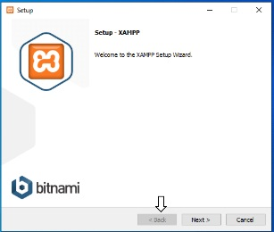1la bienvenida de XAMPP a lo cual le damos Next

2: se realiza la instalación del servidor MySQL y lenguajes de programación necesarios para las consultas de base de datos en nuestro caso utilizaremos =’phpMyAdmin’ el cual es necesario, para el desarrollo de la base de datos

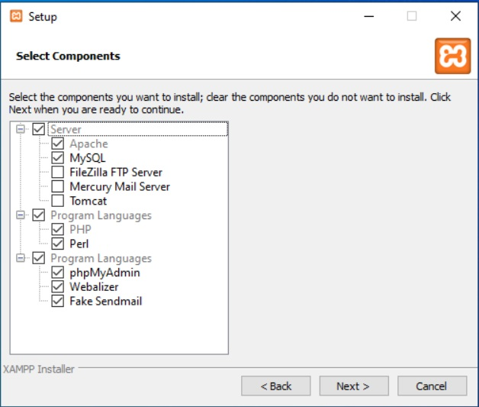

3. A continuación se elige el disco duro don quedara la carpeta donde se va a instalar nuestro servidor.

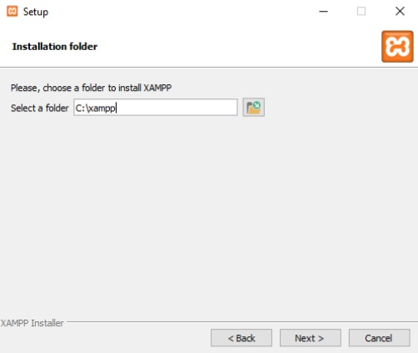

4. selección de idiomas (English);

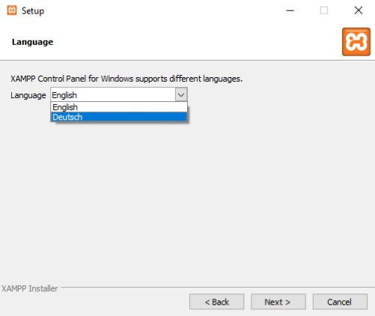

5. Netx nos empezara a instalar el programa.

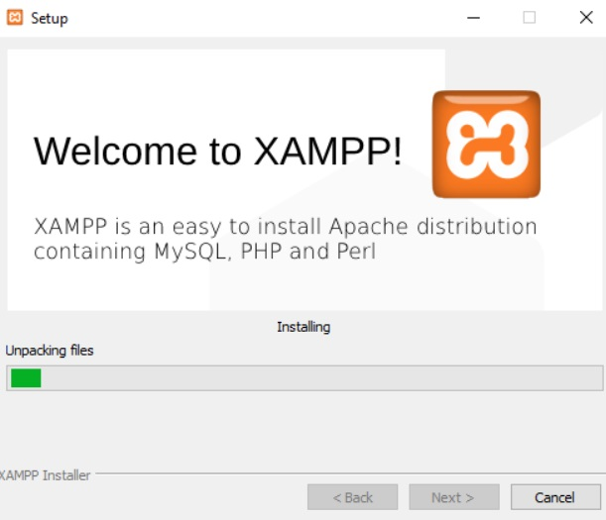

1. Página principal en el cual se realiza la activación tanto de apache como de mysql para empezar a trabajar.

Instalación de composer.

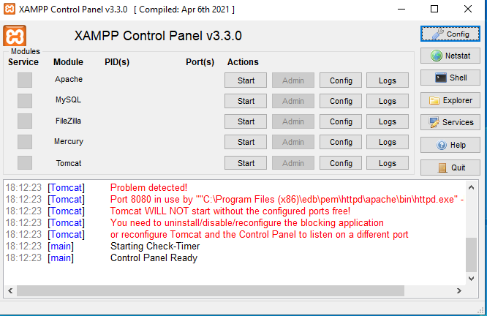

1. Después de esto ingresamos a la base de datos que es <http://localhost/phpmyadmin/> o también <http://127.0.0.1:8000>

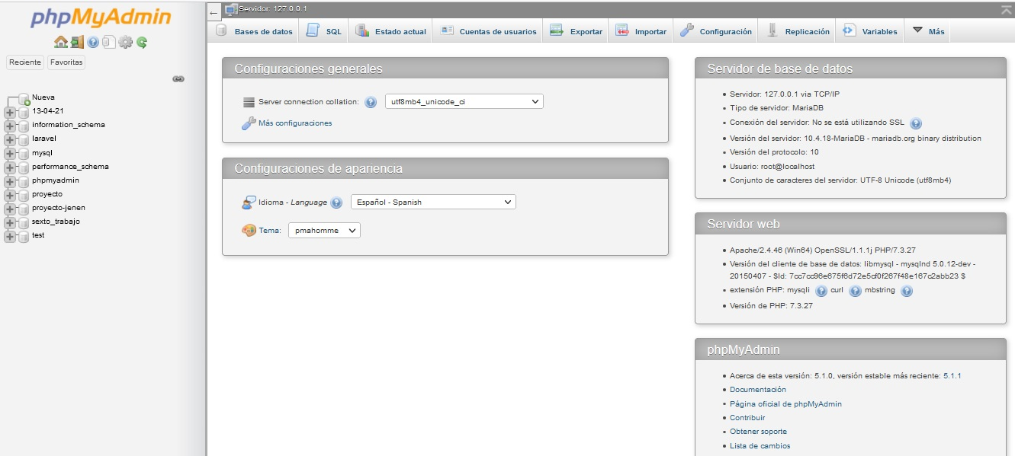

1. El paso siguiente es crear la base de datos la cual la realiza a través de la parte izquierda de la pantalla primer ítem dar clic en Nueva a lo cual despliega un formato para indicar el nombre.

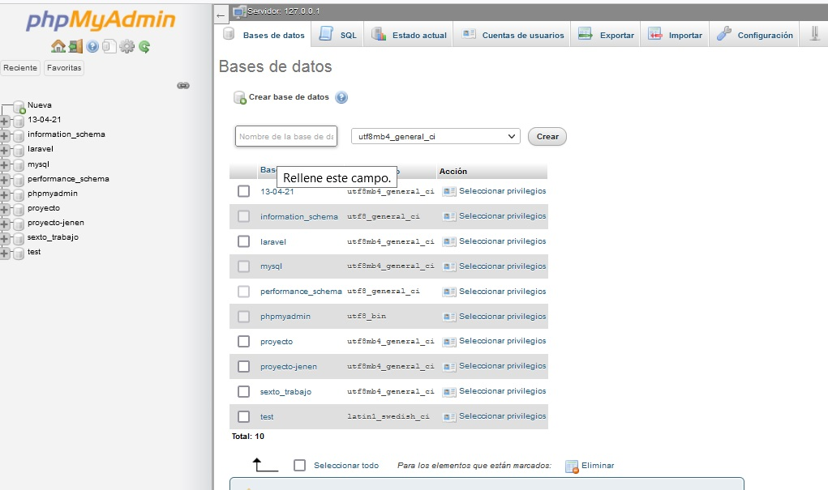

1. Le damos clic donde indica nombre de la base y le colocamos tienda_tecnologica después de esto le damos crear y aparecerá en vacía.

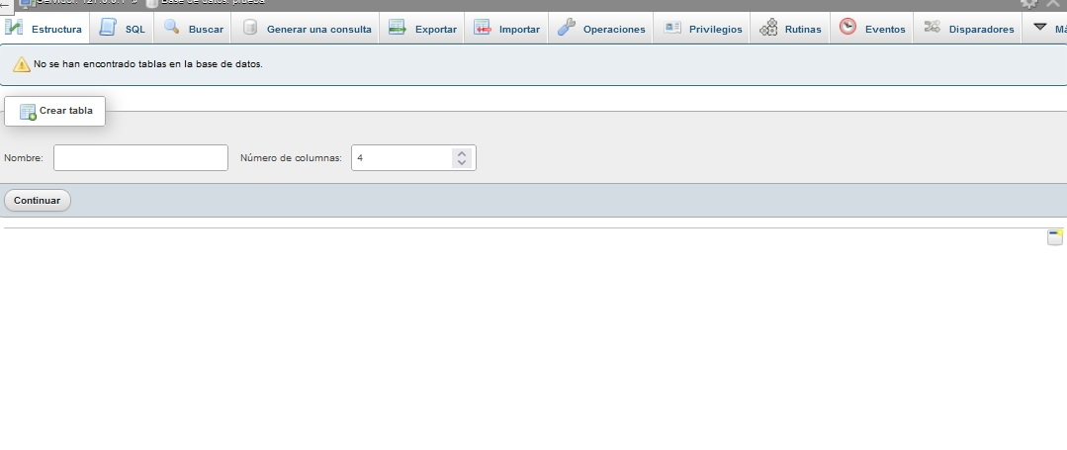

**INSTALACIÓN DEL SOFTWARE TIENDA TECNOLOGICA**

1. Ejecutar el archivo tienda tecnológica.exe, se mostrará el contrado del software el cual se debe aceptar para continuar con la instalación.

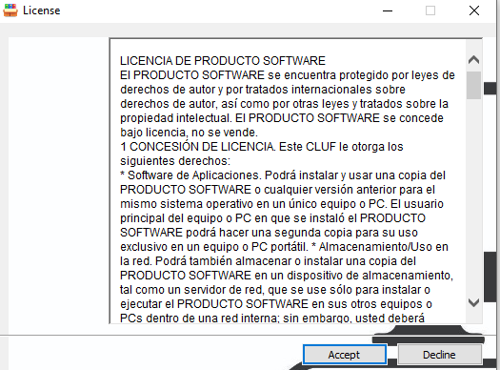

1. Al aceptar el contrato nos mostrara la ruta donde se alojará software procederemos a pulsar el botón ¨Extract¨.

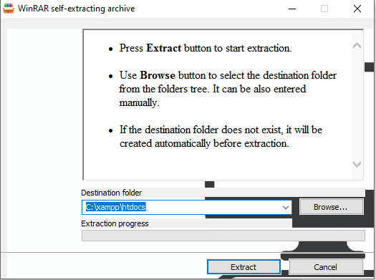

1. Nos mostrara la casilla de ingresar contraseña la cual es obligatoria para la instalación del software, se ingresa la contraseña asignada y se pulsa el botón ¨OK¨.

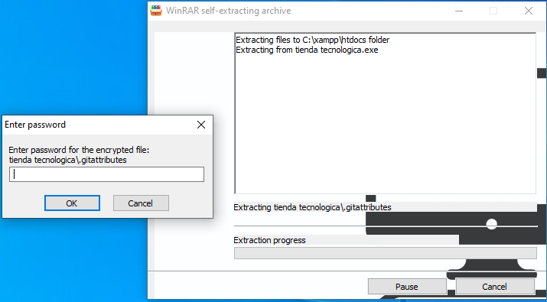

1. Tendremos visualizada la correcta instalación del software.

